ПРОКУРАТУРА БАЛАКЛАВСКОГО РАЙОНА РАЗЪЯСНЯЕТ
Заявления и сообщения о преступлениях, об административных правонарушениях, о происшествиях вне зависимости от места и времени совершения преступления, административного правонарушения либо возникновения происшествия, а также полноты содержащихся в них сведений и формы представления подлежат обязательному приему во всех территориальных органах МВД России.  Таким образом, сотрудник дежурной части не имеет права отказывать в приеме заявления либо сообщения о преступлении. | Оперативный дежурный дежурной части, принявший заявление о преступлении, об административном правонарушении, о происшествии лично от заявителя, одновременно с регистрацией заявления в КУСП обязан оформить талон, который состоит из двух частей: талона-корешка и талона-уведомления, имеющих одинаковый регистрационный номер.  Заявитель расписывается за получение талона-уведомления на талоне-корешке, проставляет дату и время получения талона-уведомления.  Таким образом, сотрудник дежурной части обязан выдать заявителю талон-уведомление.  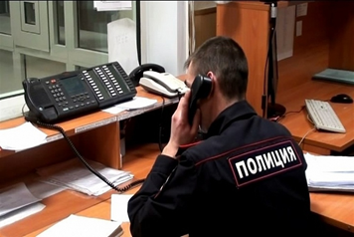 | По результатам рассмотрения сообщения о преступлении сотрудник полиции в течение 24 часов направляет заявителю копию принятого решения посредством почтовой связи на адрес, указанный заявителем, или на адрес электронной почты.  При этом заявителю разъясняются его право обжаловать данное постановление и порядок обжалования.  Таким образом, сотрудник полиции обязан уведомить заявителя о решении, принятом по результатам рассмотрения сообщения о преступлении. | Обжаловать действия, связанные с приемом или отказом в приеме заявлений и сообщений о преступлениях, либо в случае несогласия с принятым решением по результатам рассмотрения сообщения о преступлении Вы можете в прокуратуру Балаклавского района города Севастополя, по адресу: г. Севастополь, ул. 7 Ноября, 3, тел. 63-73-67  График приема граждан:  Прокурор Балаклавского района  – понедельник с 09:00 до 18:00  Заместители прокурора района вторник, среда с 09:00 до 18:00  Помощники прокурора района – ежедневно с 09:00 до 18:00

